|  |  |  |
| --- | --- | --- |
| ,  **МЭРИЯ**  **города Новосибирска** | ***ИНФОРМАЦИОННО-АНАЛИТИЧЕСКОЕ Управление*** |  |

# Анализ результатов экспресс-опроса

# «Самовольные постройки – благо, риск, опасность?»

С 16 по 30 августа 2016 года на муниципальном портале города Новосибирска (http://poll.novo-sibirsk.ru/quiz.aspx?quiz=72) проведён экспресс-опрос с целью выяснить, как жители относятся к самовольным (незаконным) постройкам и объектам на территории нашего города.

Всего в опросе приняло участие 684 человека (Приложение 1), из них 56,3% мужчин и 43,7% женщин. Среди участников опроса преимущественно люди с высшим образованием – 82,2%, среднетехническое образование имеют 8,2%, студенты – 3,2%, среднее образование имеют 6,4%.

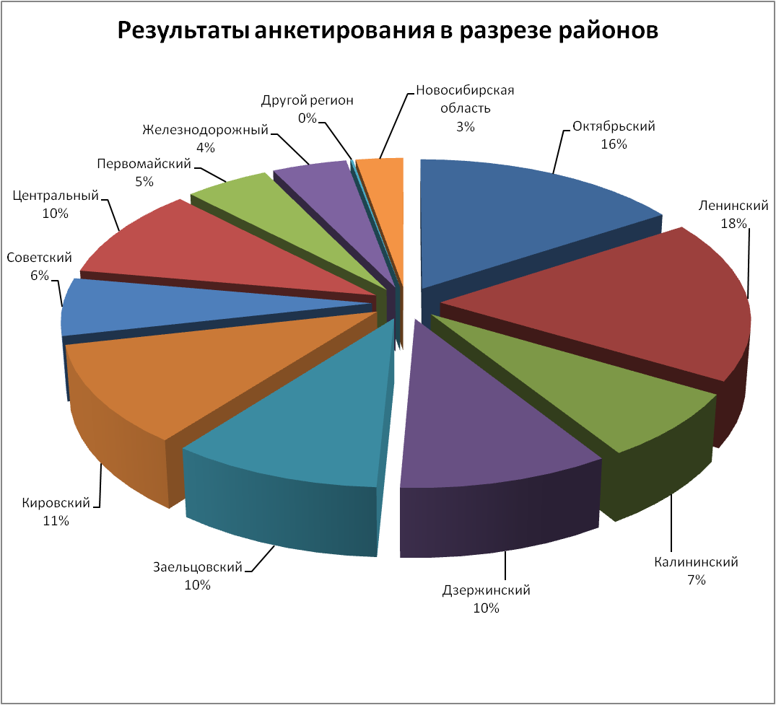

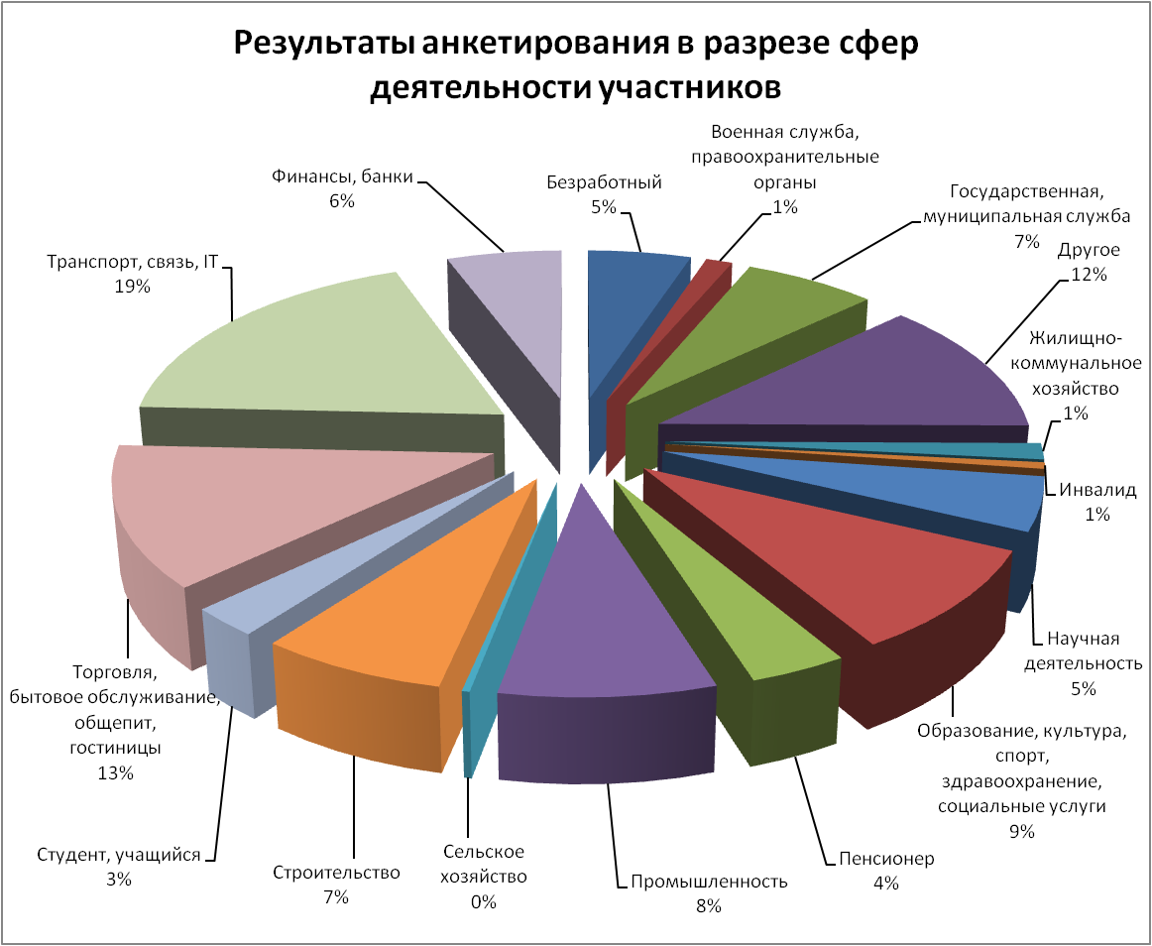

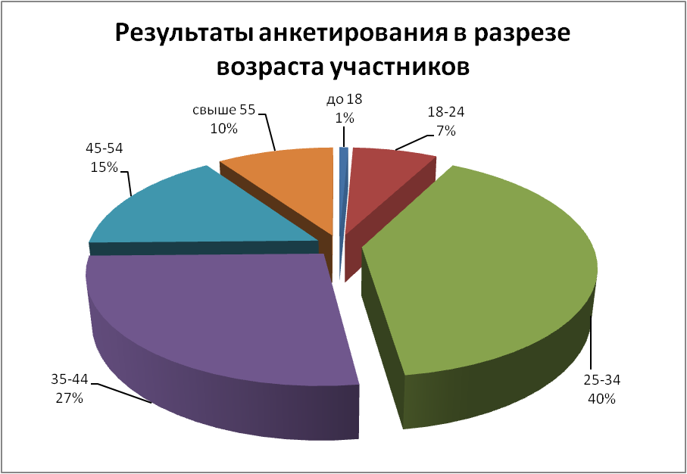

90,5% респондентов – такое количество от числа принявших участие в опросе *обращали внимание на существование самовольных построек в нашем городе*. Больше всего респондентов, обращающих внимание на такие постройки, – среди жителей Кировского, Центрального и Дзержинского районов (94,7%, 94,2% и 94,0% соответственно). Меньше всего респондентов, обращающих внимание на самовольные постройки, – среди жителей Первомайского района (79,4%). Тех, кто *не обращал внимание*, – 5%, *затруднились с ответом* 4,5% опрошенных.

Наибольшее распространение среди самовольных построек, по мнению респондентов, имеют торговые павильоны, киоски (79,7%); гаражи (51,9%) и автомойки (45,0%); как считают респонденты, несколько меньше рапространены СТО, магазины, кафе (33,8%, 22,1% и 21,5% соответственно).

Подавляющее большинство респондентов выражают *отрицательное и скорее отрицательное* отношение к наличию незаконных (самовольно построенных) коммерческих объектов в нашем городе – 88,9%; *положительное и скорее положительное* отношение – всего 2,6%; *нейтрально* относятся – 7,9% опрошенных.

Не видят негативного влияния таких построек на городскую среду всего 3,5% респондентов. Большая часть жителей, принявших участие в опросе, обращает внимание, например, что такие постройки *засоряют улицы города и чужие мусорные контейнеры* (65,9%), *создают избыточную нагрузку на электросети, канализацию* (56,7%), *мешают проезду внутри кварталов* (51,5%). Однако 17,5% участников опроса отмечают положительное влияние, выраженное в увеличении количества рабочих мест (7,3%) и наличии товаров или услуг, необходимых жителям (10,2%).

По мнению 69,5% респондентов, незаконно построенные коммерческие объекты необходимо сносить; за узаконивание с соблюдением определённых условий проголосовало 28,1% участников опроса. При этом в целом за снос самовольных (незаконных) построек высказалось 86,2% респондентов (*однозначно «за»* - 65,5% и *скорее «за», чем «против»* - 24,7%); в целом проголосовавших против сноса – 9,4% (*скорее «против», чем «за»* - 5,4%, *однозначно «против»* - 4,0%).

На вопрос *«Известны ли вам случаи, когда муниципалитет осуществлял снос самовольно (незаконно) возведённых построек в Новосибирске?»*, 66,3% опрошенных *знают* и *что-то слышали*; 28,1% респондентов такие случаи *не известны*.

Почти равнозначно распределились голоса участников опроса в ответе на вопрос *«Если факт возведения самовольной постройки (объекта) вызовет у вас протест, как вы его выразите?»:* 29,4% *- отправят сообщение на муниципальную карту города «Мой Новосибирск»* [*http://map.novo-sibirsk.ru/*](http://map.novo-sibirsk.ru/)*;* 29,1% - *сообщат в администрацию района*; 26,6% - *направят письмо в мэрию*. *Никак не отреагируют* на факт возведения самовольной постройки 14,2% респондентов.

Начальник отдела социологии

информационно-аналитического управления

мэрии города Новосибирска Т. Ю. Шилина

Приложение 1

